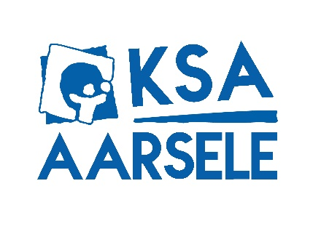
KNAPEN SEMESTER 2
26 FEBRUARI - ACTIVITEIT
Het nieuwe jaar goed inzetten doe je natuurlijk bij ons op de ksa. We maken er een leuke namiddag van. En zullen eens kijken of jullie wel echte knapen zijn.
12 MAART - ACTIVITIEIT (van 13u –17u)
Bommetje, groene glijbaan, rode glijbaan, springplank, om-ter-langst-onder-water.... Deze woorden zullen we allemaal horen vandaag. Want op 12 maart gaan we met z’n allen gaan zwemmen in het zwembad van Waregem. Kijkt iedereen eens lief in de ogen van de mama en papa om ons te voeren en terug te halen? Thanks in advance lieverds xx
2 APRIL – ACTIVITEIT
Zondag 2 april, de dag van de Ronde Van Vlaanderen(ook het begin van de paasvakantie!!!). Vandaag zullen wij eens testen hoe met jullie conditie gesteld is! Neem maar allemaal jullie fiets mee.
21 APRIL – 23 APRIL WEEKEND OUDSTE
We vertrekken eindelijk op weekend. We zullen elkaars grootste geheimen te weten komen. SPILL THE JUISCE! We gaan mega toffe dingen doen en worden 1 bende. We komen nog eens langs met de nodige info.
30 APRIL – ACTIVITEIT
Op de laatste echte activiteit van het jaar gaan we kijken of jullie wel echte aarselenaren zijn. Deze test is zowel fysiek, actueel en historiek enorm uitdagend. Wij zijn alvast benieuwd wie er tot echte aarseelnaar wordt bekroond!
14 MEI – LAATSTE ACTIVITEIT
*TOP SECTRET*
8-16 JULI – KAMP
Het is eindelijk zo ver het moment waar we allemaal een jaar lang naar uitkijken. We gaan voor sommigen onder jullie voor de eerste keer 10 dagen op kamp. En ook 2 daagse staat op onze planning. Dus snel ga ma snel achter stapschoenen en wandel ze maar al in. 10 dagen kamp betekend ook 10 dagen plezier met een gezonde portie afzien. Ook voor kamp komen we rond met nog wat extra info. Hopelijk tot op kamp!!
BELANGRIJKE DATA OM TE NOTEREN IN DE AGENDA:
Weekend oudste 21-23 april 2023
Kamp oudste 8-16 juli 2023

Greetzz!!!
Banleidster Kaat 0492 10 35 62 (Met vragen kan je bij mij terecht)
Robin 0488 90 84 65
Milan 0468 12 68 30

KSA AARSELE | WWW.KSA-AARSELE.BE | INFO@KSA-AARSELE.BE

